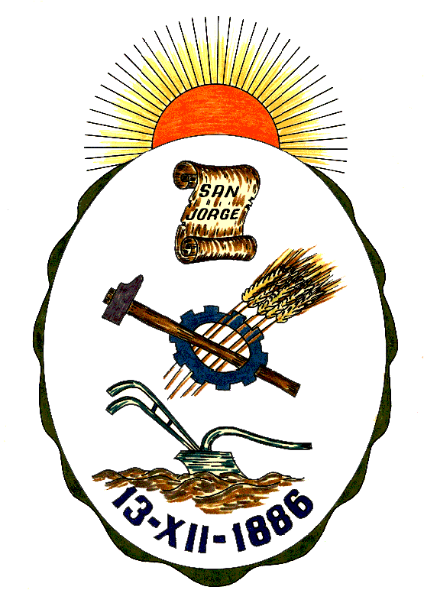
Honorable Concejo Municipal de San Jorge

Av. Alberdi 1155 – (2451) San Jorge – Santa Fe - Tel: 03406-444122

“Año 2020 - Año del General Manuel Belgrano”

RESOLUCION Nº 721

VISTO:

La suspensión de la Vigilia en la Carpa organizada el 1 de abril por los Ex Combatientes de nuestra ciudad debido al Aislamiento Social y Obligatorio, y;

CONSIDERANDO:

Que debemos homenajear a los Caídos y a los Ex Combatientes como Héroes de la Guerra de Malvinas iniciada el 2 de Abril de 1982;

Que el 2 de mayo se cumplió un nuevo Aniversario del hundimiento del crucero A.R.A General Manuel Belgrano;

Que el 10 de Junio recordaremos el Día de la Afirmación de los derechos argentinos sobre las Islas Malvinas, Georgias del Sur y Sandwich del Sur y los espacios marítimos circundantes;

Que el 14 de junio recordaremos el fin del conflicto armado que dejo una pérdida de 649 soldados argentinos;

Que Malvinas es una causa que nos une como pueblo reivindicando la soberanía en todo nuestro territorio y es además una herida abierta por el sufrimiento de nuestros soldados, causado por el maltrato de sus superiores durante la guerra.

Por todo ello el Honorable Concejo Municipal de la Ciudad de San Jorge en uso de las atribuciones que le confiere la Ley Orgánica de Municipalidades Nº 2756 y su Propio Reglamento Interno emite la siguiente:

RESOLUCION

Art.1º): Otórguese Plaquetas de reconocimiento a los siete Ex Combatientes de nuestra localidad Sres.: Hugo Ramírez, Enrique Gattino, Jorge Brizuela, Jorge Fiorito, Víctor Marty, Héctor Casas y René Carnero.

Art.2º): Realizar en el Recinto una vez finalizado el Aislamiento Obligatorio, un Acto donde se hará entrega de las Plaquetas dispuestas en el Art. 1º.-
Art.3º): Comuníquese, Publíquese, Desé Copia al Registro Municipal y Archívese.
Dada en la Sala del Honorable Concejo Municipal de San Jorge, Ciudad Sanmartiniana, Departamento San Martín, Provincia de Santa Fe, a los catorce días del mes de Mayo de dos mil veinte.-

Sr. Andrés Rosetti Sr. Gustavo Paschetta
Secretario del H.C.M. Presidente del H.C.M.

